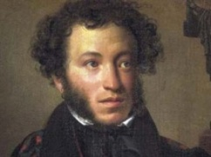
ИНТЕРЕСНЫЕ ФАКТЫ:
В селе Устье и Истлеево проживали родственники великого русского поэта А.С.Пушкина.
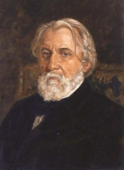
И.С.Тургеневу принадлежали владения и крепостные в сёлах Сасово, Истлеево, Огарёво. Почково.

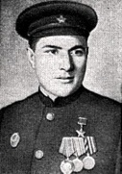
ЗВЁЗДЫ ГЕРОЕВ:
САВИН
Виктор Степанович

Уроженец с. Темгенево
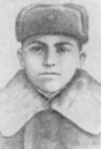

ТИПАНОВ
Александр Фёдорович
Уроженец с. Устье

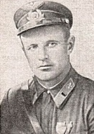
АСТАШКИН
Михаил Егорович
Уроженец с. Нащи

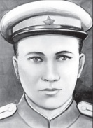
БЕГЛОВ
Валентин Алексеевич
Уроженец с. Огарёвские Выселки
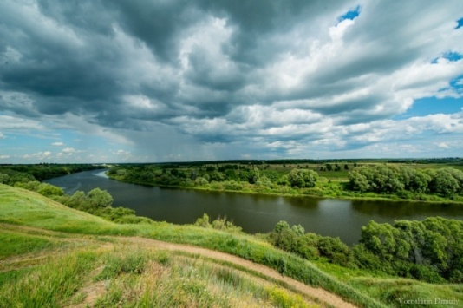

Течет по Рязанщине река Цна - тихая, спокойная. Почти по всей реке вдоль её берегов, особенного левого, раскинулись села и деревни. У каждого своя история, уходящая своими корнями в седую древность.
Наш адрес:
391430 г. Сасово,
Ул. Ленина, д. 40

Телефоны:
5-14-08; 5-02-59
Электронная почта:
foliant@pochtamt.ru

Время работы:

Ежедневно 9.00 – 18.00

Выходной день – понедельник
Последняя пятница месяца –
санитарный день

Составитель: Лусникова Н.В.
МУК ЦЕНТРАЛЬНАЯ БИБЛИОТЕКА - МУНИЦИПАЛЬНОГО ОБРАЗОВАНИЯ САСОВСКИЙ МУНИЦИПАЛЬНЫЙ РАЙОН РЯЗАНСКОЙ ОБЛАСТИ
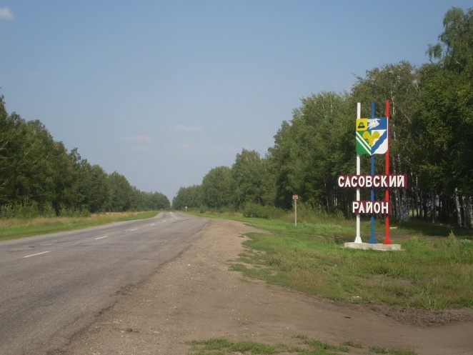

«Тропой времён по родному краю»
Схема экскурсионного маршрута:
Сасово – с. Темгенево – с. Глядково – с.Устье –с. Истлеево - с. Огарево – Почково.

2015
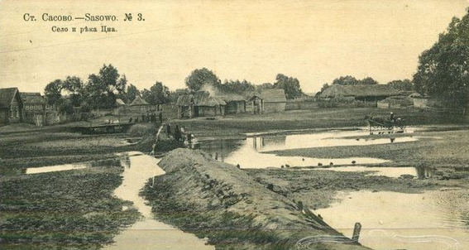

Старое Сасово
Маршрут предполагает ознакомление с историей нашего края.
Экскурсионный маршрут начинается с посещения старейшего учреждения культуры нашего города – Центральной библиотеки, она размещена в здании районного дома культуры.
САСОВО
19 июня 1926 года постановлением Президиума ВЦИК волостное село Сасово обрело статус города. Он расположен на юго – востоке региона, по обоим берегам речки Сасовки и реки Цны. По преданию, основание Сасова относится ко времени правления Иоанна Грозного, к 1543 году, когда укрепляло свои границы Русское государство. Одно из первых письменных упоминаний нашего населенного пункта относится к 1626 году в писцовой книге Шацкого уезда.
ТЕМГЕНЕВО
Село Темгенево, находится в 5км от Сасова. Происхождение названия населенного пункта предположительное: в самом селе «Темгенево» связывают с тёмным лесом (когда – то здесь были густые, тёмные леса), вторая версия: название села связано с татарским словом «темга». Здесь же зародилась легенда о двух разбойниках – Кошибее и Темге. Село в различных документах упоминается в начале 16 века.
ТЕМГЕНЕВСКОЕ ГОРОДИЩЕ
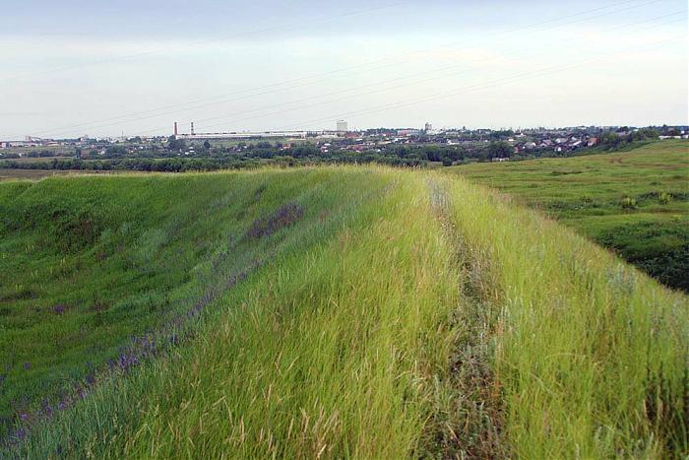

Вид на вал Темгеневского городища.
Оно расположено на левом берегу Цны, где река делает красивый изгиб. Несмотря на спокойный характер реки, место для строительства городища было выбрано не случайно. 800 лет назад это была настоящая крепость.
ГЛЯДКОВО
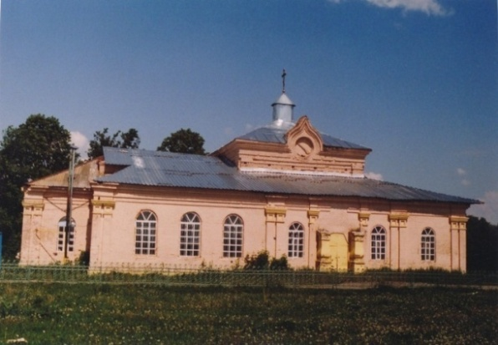
Село Глядково одно из крупнейших сел Сасовского района. Расположено на левом берегу Цны и по северо – западному берегу озера Церковный Затон (левобережная старица Цны). Археологами в районе Глядкова обнаружены древнейшие поселения эпохи бронзы 16 – 17 веков, а также селище с позднесредневековой гончарной керамикой. В домонгольский период здесь проходила граница Рязанского княжества, располагались наблюдательные пункты. Село Глядково входило в состав Шацкой засечной черты.
УСТЬЕ. Село Устье. Оно расположено на реке Цне при её впадении в реку Мокша. Свое название село унаследовало от слова «устье» в значении место слияния двух рек:
« впадение Цны в Мокшу». На основании найденных археологами находок, учёные склонны считать, что селения Устье и Глядково существовали уже в 15 веке.
ИСТЛЕЕВО
В писцовой книге Подлесного стана 1616–17 годов поселение уже значилось и имело следующее название (приводим его дословно): «село / бывшая пустошь / Дикое Поле / Ислеево / на Суходоле». Пожалуй, это едва ли не первое поселение Сасовского края с таким пространным названием.
ОГАРЕВО – ПОЧКОВО
Село расположено в 19 км к северу от Сасова. Двойное название получилось из-за слияния двух находящихся рядом селений, имевших самостоятельные названия. Слияние села Огарёво с деревней Почково произошло до 1937 года. Сегодня Огарёво – Почково представляет из себя единый населённый пункт, разделённый на две части речкой Ежачкой.

Церковь Успенья Богородицы в с.Огарево – Почково.

